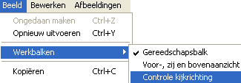
Controle kijkrichting

Type applet
Open

Opstarten
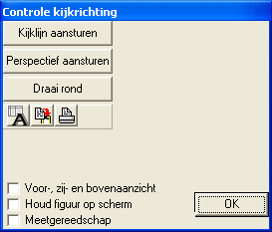
Nadat een ruimtelijke figuur aanwezig is kan het applet worden opgestart door te kiezen:
Beeld, werkbalken, controle kijkrichting.

Het venster hiernaast verschijnt.
De hier getoonde commando’s zijn weliswaar ook op een andere manier te activeren. Maar bij onderzoek naar de vorm van een object is het handig, de geschikte commando’s bij elkaar te hebben.

Omschrijving
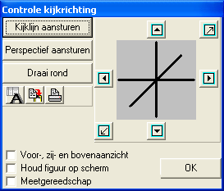
- Kijklijn aansturen.
Door met de muis voer de tekening te slepen (met ingedrukte linker muisknop) wordt de kijkrichting aangestuurd. Op deze wijze kan het object in verschillende kijkrichtingen worden bekeken.
Ook het controlevenster verandert. Een ruimtelijk assenstelsel verschijnt.
Je kunt hiermee de kijkvector in detail aansturen.
De kijkvector bestaat uit drie componenten (x, y, z). Door bijvoorbeeld op de knop te klikken (= positieve x-richting), wordt de x-component groter.
en wijzigen de x-component;
en wijzigen de y-component;
en wijzigen de z-component.
- Perspectief aansturen.
De werkwijze is geheel gelijk aan die bij het aansturen van de kijklijn. Alleen wordt nu in perspectief getekend.
De zes pijltjes hebben nu betrekking op de positie van het oog waarvanuit je naar het object kijkt.
- Draai rond.
Het object wordt éénmaal om de verticale as rondgedraaid.
- OK.
Laat het venster verdwijnen.
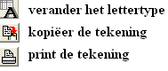
- Er zijn ook drie knoppen aanwezig om de tekening aan te passen, te printen of te kopiëren:
- Wanneer je de mogelijkheid “voor- zij- en bovenaanzicht” aanvinkt, verschijnen naast de tekening, in een apart venster, de drie tekeningen die je krijgt wanneer je het object van voren bekijkt (bovenste tekening), opzij (middelste tekening) of van boven (onderste tekening)
- De mogelijkheid “houd figuur op scherm” maakt de tekening mooi schermvullend, hoe je ook de kijkrichting verandert.
- Het “meetgereedschap” geeft een venster met meters voor lengtes, hoeken en oppervlaktes. Dit venster is in een apart document beschreven.

Opmerkingen
- Verandering van kijkrichting of perspectief kan ook worden bereikt door in het tekengereedschap voor een van deze tekenmethoden te kiezen, en hierna op de knop [kies kijkvector] of [stel perspectief in] te klikken.
- Ronddraaien kan ook worden bereikt door (in de tekenmethode kijkrichting of perspectief) op het knopje te klikken op de knoppenbalk.
- Vooral voor jonge kinderen is dit controlevenster overzichtelijker dan werken met een omweg zoals beschreven bij de twee vorige opmerkingen.

